БИЗНЕС-ПЛАН
ПО ИЗГОТОВЛЕНИЮ И РЕАЛИЗАЦИИ
ИЗДЕЛИЙ РУЧНОЙ РАБОТЫ
(ДИЗАЙНЕРСКИЕ КУКЛЫ И БРОШИ)

КИРНОСОВОЙ МАРИИ
АЛЕКСЕЕВНЫ
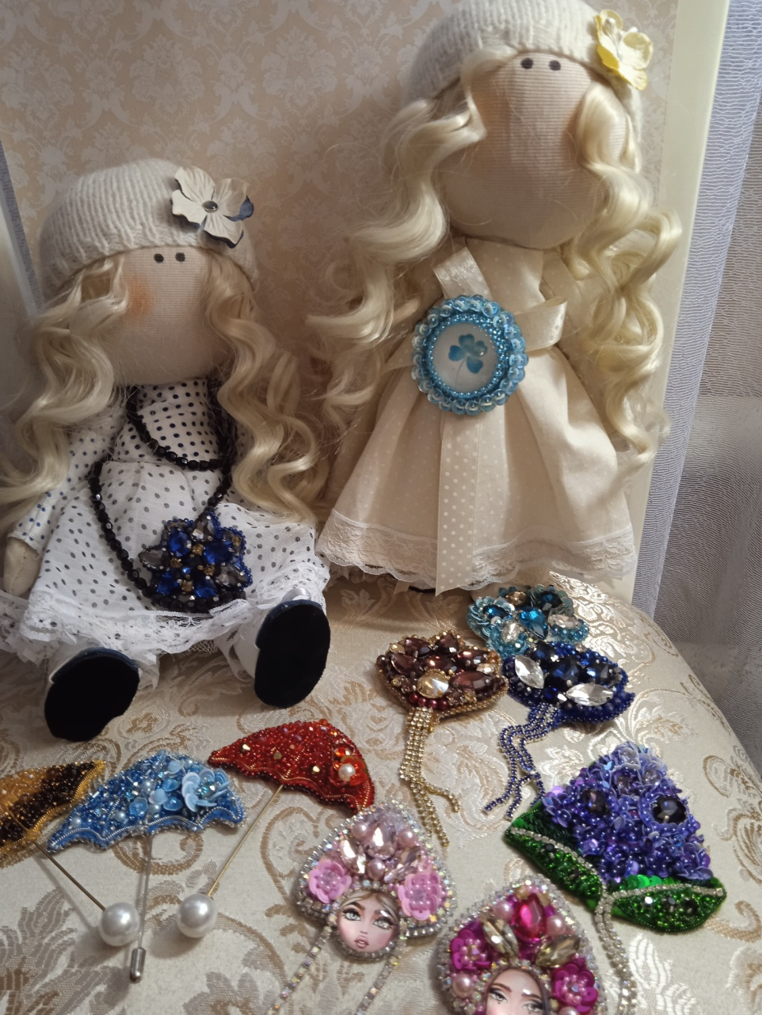

С.Черный Яр
2022 год

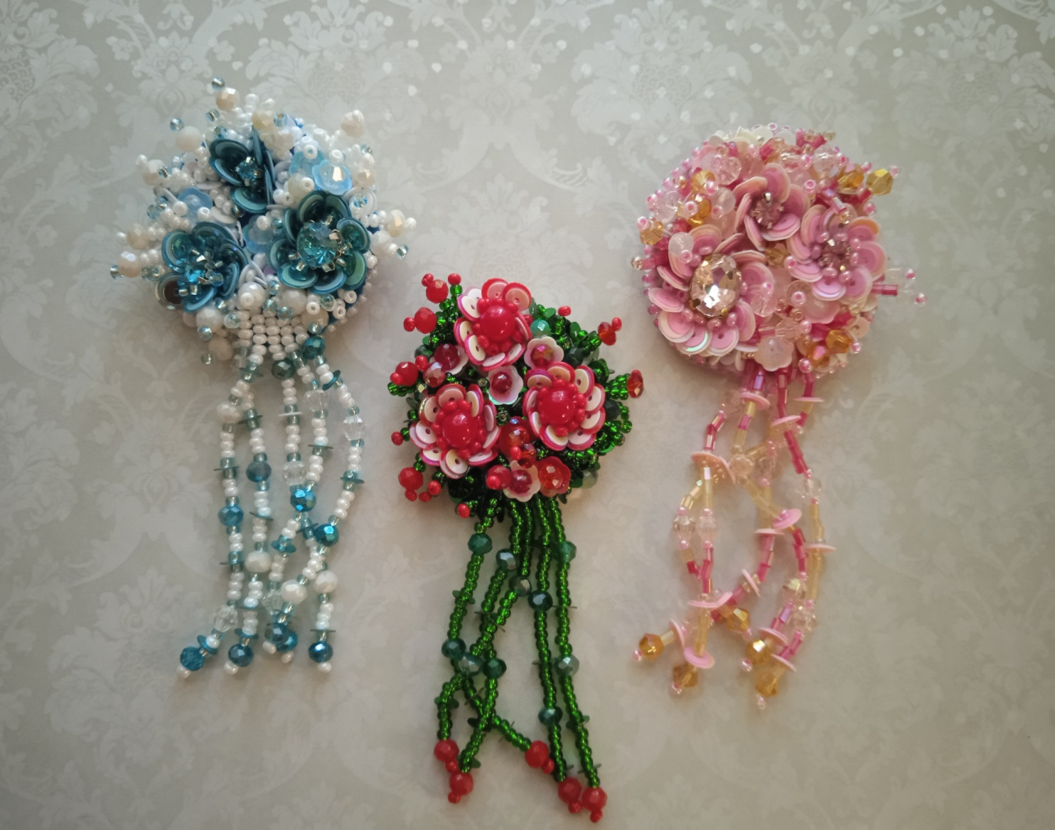

Содержание бизнес плана:
1. Резюме
2. Рынок сбыта
3. Продажи и маркетинг
4. Объем необходимых средств для реализации бизнес-плана, направление на использование денежных средств.
5. Производственный план.
6. Финансовый план.
7. Заключение

1. РЕЗЮМЕ

Изделия, сделанные своими руками, сейчас, как никогда, популярны! Это связано с высоким качеством продукции и с ее эксклюзивностью, оригинальностью и самобытностью.
Данные работы относятся к направлению «хенд мейд», что происходит от английского «hand made», это в переводе буквально означает «сделано руками».
К данной категории товаров относятся изделия, которые:
- выполнены, как правило, в домашних условиях;
- отличаются широчайшим ассортиментом – дизайнерские куклы "Снежка", украшения (броши, серьги, бусы, ожерелья), а так же сувенирная продукция, сумки, перчатки, мебель, посуда и многое иное;
- выполнены по уникальным технологиям, которые могут быть изобретением самого мастера или заимствованием (реставрированием) ремесел, насчитывающих в своей истории не одно столетие, но благополучно забытых;
- изготовлены не на поток. Даже те изделия, какие выпущены повторно, все равно отличаются от своих копий. В этом специфика хенд мэйда;
- изготовлены с использованием небольшого арсенала оборудования.

Кроме того, большой интерес изделия хенд мейд еще вызывают тем, что большинство из них отличается высоким качеством и профессионализмом исполнения. А отдельные предметы носят даже художественную ценность, являясь реализацией оригинальных и единственных в своем роде дизайнерских и технико-технологических решений.
Такая популярность продукции, выполненной своими руками, делает бизнес по ее продаже очень выгодным. И главное – перспективным, поскольку:
- у мастера создается свой круг общения, появляются новые технологии, а значит, и возможность для расширения своих знаний;
- кроме того, у мастера появляется возможность сбыта своей продукции;
- покупатели могут приобрести изделия, которые отличаются по-настоящему высоким качеством, а также представлены широчайшим ассортиментом. В итоге – потребитель сможет приобрести и подарки, и коллекционные изделия, и что-то для быта и для себя.

И даже традиционно высокие цены на продукцию хенд мейда мало кого отталкивают. Настоящие ценители ручной работы понимают уникальность куклы или броши. Также работы выполняются и на заказ. То есть броши изготавливаются под определенный костюм, платье на торжественное мероприятие. А куклы порой внешне напоминают своего владельца.
Кроме того, ручная работа ценилась всегда и 21-й век не является исключением. И даже, когда в свое время стали активно появляться и развиваться текстильные мануфактуры, именно хенд мейд в виде мелких артелей упрочивает свои позиции, поскольку востребованность на их продукцию остается неизменно высокой. А с появлением совершенно новых технологий и оборудования, которые делают возможным массовый выпуск товаров низкого качества, потребность в самобытности, в возможности выделиться и приобрести что-то долговечное, становится просто огромной. Поэтому товары хенд мейда – это реальная возможность быстро подняться.
У автора проекта есть знания накопленные в течении 10 лет по различным техникам работы с материалами для рукоделия. Это и вышивка гладью, крестом, бисером; алмазная мозаика, скрапбукинг, работа с полимерной глиной, филейное вязание и вязание крючком, спицами, декупаж, печворк. Все эти знания помогают в изготовлении кукол и брошей. А благодаря средствам государственной поддержки появится еще и оборудование для улучшения качества работ и увеличения количества работ. Приобретение материалов поможет разнообразить ассортимент изделий, даст автору больше возможности для творчества.
Проект предусмотрен для создания собственного дела мастера - изготовления дизайнерской куклы и брошей. Регистрация данного бизнеса происходит в качестве самозанятости на имя Кирносовой Марии Алексеевны, 26.06.1976 года рождения, проживающей по адресу: Астраханская область, Черноярский район, с. Черный Яр, ул. Комиссара Савельева, д. 30. Мастер творит под девизом : "Сделаем мир прекрасней"

2. РЫНОК СБЫТА
С помощью новых интернет технологий реализовывать дизайнерские работы можно на территории всей России. Товар не быстро портящийся, что позволит, пусть не сразу, но найти своего покупателя. Доставка может осуществляется по всей территории России благодаря почте России, и другим службам доставки.
Потенциальным покупателем на дизайнерские куклы являются в основном молодые мамы и бабушки.
Сегодня хенд мейд составляет серьезную конкуренцию фабричной продукции. Многие мамы заботясь о здоровье своих детей ищут замену им на экологически чистые игрушки, выполненные из натуральных материалов.
Кукол покупают для украшения детских комнат (девочек), на подарок молодым девушкам.
В новогодние праздники и на 8 Марта кукол хорошо берут на подарки, поэтому к праздникам надо быть готовым и заготавливать кукол "впрок".
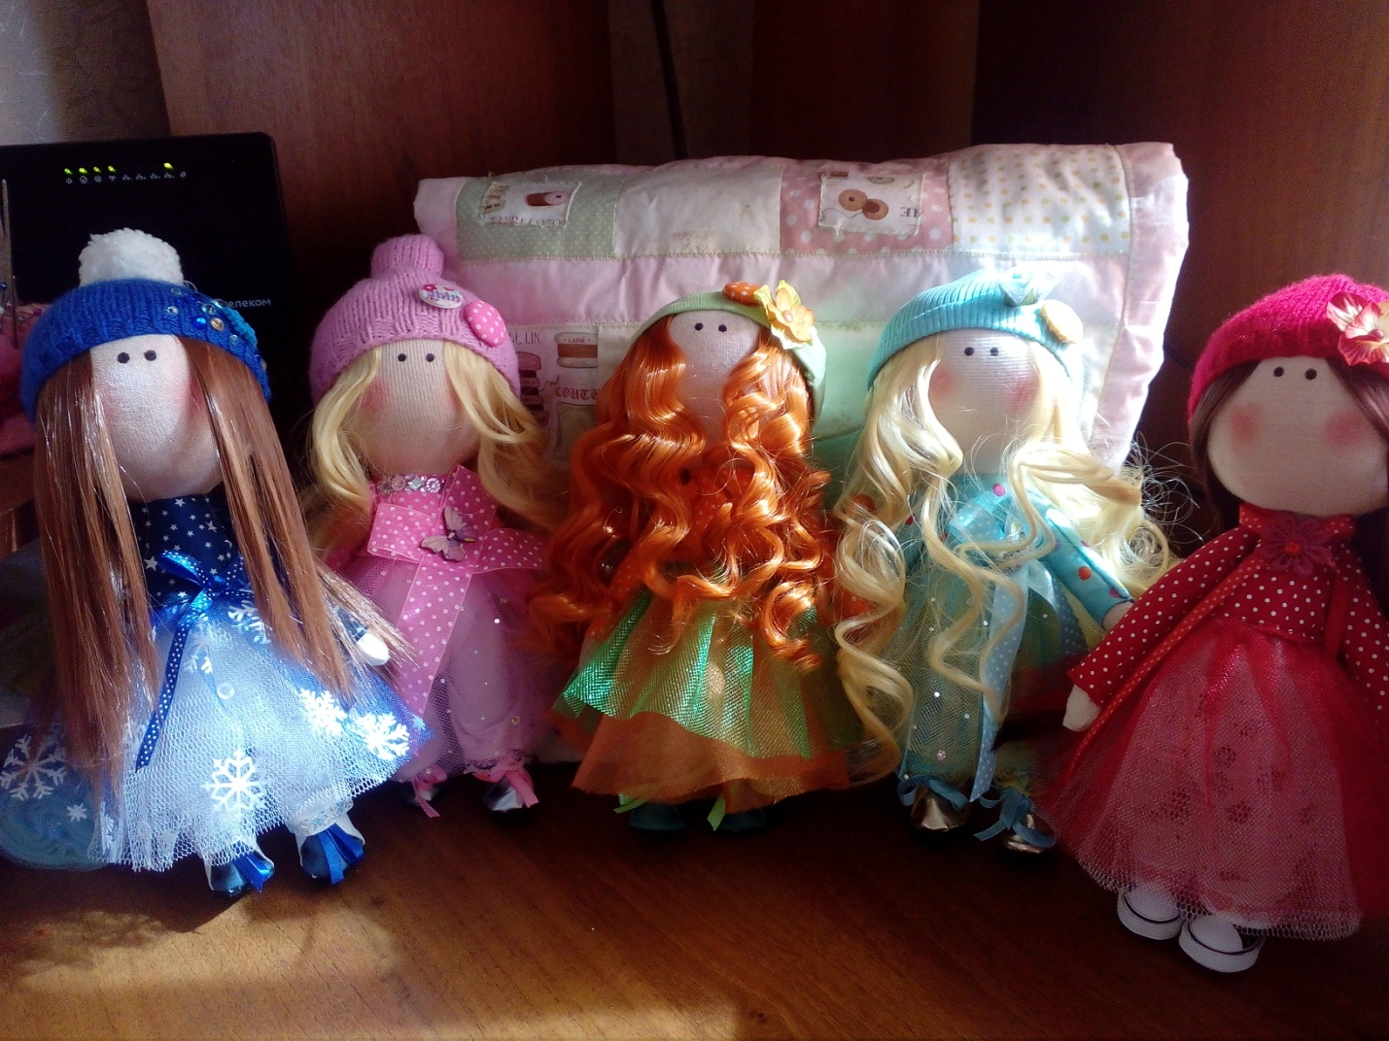
Реализация брошей ручной работы ориентирована на женскую часть населения в возрасте от 14 до 90 лет. Броши украсят наряд любой девушки, женщины. "Украшений должно быть много" говорила Коко Шанель, а также все знают ее фразу: "Люди с хорошим вкусом носят бижутерию. Всем остальным приходится носить золото."
Любой наряд становиться интересней если он украшен брошью. А на женщину обращают уже больше внимания! Их приобретают для себя на торжество, свадьбу, выпускной, корпоративный праздник, новый год, день рождения. Приобретают их настоящие коллекционеры, которые собирают работы разных мастеров.
3. ПРОДАЖИ И МАРКЕТИНГ
Основная часть продукции будет продаваться через интернет магазины и интернет сайты. Благодаря фотографии работы, выставленной на сайте, покупатель будет видеть, что он хочет приобрести. Все детали или предпочтения покупатель может согласовать по средствам телефонной и видеосвязи с мастером и уточнить модель изделия, цвет, детали по доставке и оплате товара.
При индивидуальном заказе, будет оговорена не только дизайнерская вещь, но и цена на нее. Цена на работу под заказ, как правило выше, так как мастеру приходится порой дольше подбирать и дозаказывать материал, искать пути осуществления идеи покупателя. Но как правило все это решаемо, так как мастер обладает разными техниками и имеет достаточно практики, чтобы в итоге клиент был доволен своей покупкой!

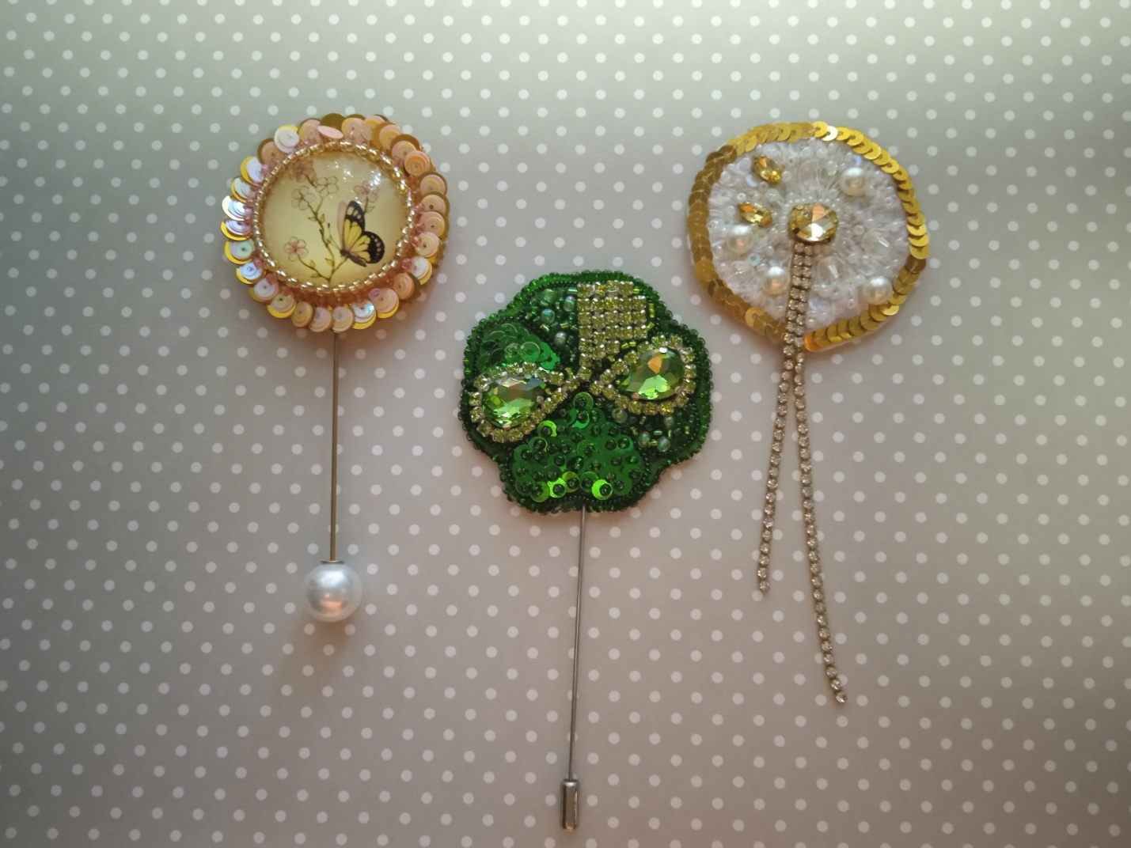
4. РЕКЛАМА

Как и в любом бизнесе товар нуждается в рекламе. Завоевать первого покупателя с целью передачи информации следующему покупателю помогает реклама. Реклама украшений на своей одежде, одежде подруг и сестер, коллег. А дальше продвижение в соцсетях таких как: контакт, одноклассники, авито, юла, ярмарка мастеров, велдберис, телеграмм, дзен. Есть много сайтов которые работают с целью реализации украшений ручной работы. Знакомство с интернет блогерами и реклама товара через них. Что то придется дарить. И наконец создание своего интернет магазина, создание своего сайта.
Добившись успеха в 1 деле, рукодельник обязательно продолжит добиваться успеха и в сопутствующем ему 2 и 3 деле. Бизнес продвижение обходится в достаточно высокую цену. Чтобы твой продукт увидели больше людей и видели чаще, необходимо заплатить за продвижение изделия на сайте.
Продвигать свой товар помогает качественная фото. Правильно выставленный свет, хорошая камера (даже на телефоне) это уже пол дела. Мастер проводит фотосессию и выставляет свое изделие на продажу через соц.сети. Для того, чтобы избежать проблем, можно самому поработать в том же Adobe Photoshop и подготовить объявление для своего бренда.
К каждой проданной работе обязательно будет приложена визитка "Броши ручной работы. Порадуй себя и близкого тебе человека! 89270709805 Мария". Указан будет и веб. сайт магазина, соц.сети, где можно будет выбрать понравившуюся работу. Так клиент сможет приобрести еще что-то для себя или на подарок, а так же сообщить контакты знакомому.
Средняя цена на дизайнерскую куклу составляет 1100 руб., цена на броши зависит от количества часов ушедших на изготовление броши и стоимости затраченного материала, в среднем это 700 руб. При индивидуальном заказе стоимость работы будет выше на 20%.

Планируемая выручка в месяц: руб.
Кукла "Снежка" | 10 шт. | 11000
Брошь | 10 шт. | 7 000
ВСЕГО: |  | 18000

Средняя цена за доставку 200 руб. за счет покупателя, что заранее оговаривается.
Первые 2-3 месяца стабильных продаж может не быть, так как будет идти активный поиск клиентов, продвигаться сайты, что тоже требует определенных затрат и времени.
4. ОБЪЕМ НЕОБХОДИМЫХ СРЕДСТВ ДЛЯ РЕАЛИЗАЦИИ БИЗНЕС-ПЛАНА, НАПРАВЛЕНИЕ НА ИСПОЛЬЗОВАНИЕ ДЕНЕЖНЫХ СРЕДСТВ
Первоначальное вложение - 255000 руб.
Срок окупаемости - 14,17 месяцев.
Источником финансирования для реализации бизнес-плана является Государственная социальная помощь ГКУАО Центр социальной поддержки населения Черноярского района представленная для содействия самозанятости граждан в объеме 250 000 руб.
Средства государственной социальной помощи будут направлены на приобретение:
руб.
1 | Швейная машинка | 35000
2 | Оверлок | 30000
3 | Рабочий стол (с выдвижными ящиками) | 30000
4 | Рабочее кресло | 12000
5 | Мебель для хранения материала | 15000
6 | Телефон с фотокамерой (для ведения сайтов, переговоров, фотосессий) | 25000
7 | Контейнеры для хранения материалов | 5000
8 | Ткань (трикотаж, ситец, бязь, синтепон) | 25000
9 | Кружево, тесьма, ленты, пряжа | 5000
10 | Бусины, полубусины, рондели, биконусы, бисер | 5000
11 | Стразовые ленты | 5000
12 | Кристаллы, кабашоны, стразы | 8000
13 | Пайетки | 5000
14 | Фетр, кожзам | 5000
15 | Иглы , нитки, леска, спицы | 2000
16 | Канитель жесткая, канитель мягкая, трунцал | 8000
17 | Волосы для кукол | 7000
18 | Обувь для кукол | 8000
19 | Фурнитура (застежки), клей момент, контур) | 10000
20 | Лампа (для освещения) | 5000
 | ИТОГО: | 250000

Личные средства 5000 руб.
На изготовление дизайнерских изделий понадобиться переменные расходы, размер которых зависит от времени их изготовления и времени реализации. Допустим, что в среднем их ежемесячный размер составит 5000 руб. Это электроэнергия 800 руб., сотовая связь 1200 руб. интернет 500 руб., продвижение рекламы 2500 р.
5. ПРОИЗВОДСТВЕННЫЙ ПЛАН
Для реализации проекта необходимо оборудование рабочего места и места для хранения материала. Для этого по месту проживания будет выделено помещение с естественным хорошим освещением для работы днем и приобретение лампы позволит работать в темное время суток.
Приобретение швейной машины и оверлока необходимо для пошива кукл. Необходимо закупить материал для изготовления дизайнерской продукции. Чем разнообразнее будет материал, тем интересней и оригинальней будут работы.
Параллельно будет вестись работа по регистрации на сайтах, размещении на них работ. Платное продвижение поможет ускорить процесс реализации изделий.
6. ФИНАНСОВЫЙ ПЛАН
В данном бизнес-плане описан подробный минимальный перечень оборудования, мебели и материалов для начала работы. Размер инвестиций составляет 255 000 руб. с учетом первоначальных вложений и текущих расходов на первый месяц работы
Ежемесячные затраты: руб.
Отчисление от дохода 4% (физ.лица), ежемесячно | 720
Расходный материал, на год | 93 000
Переменные расходы , ежемесячно | 5 000
Итого: | 98 720
Сумма переменных расходов с 3-4 месяца начнет снижаться и без продвижения рекламы составит 2500 руб. Расходный материал будет приобретаться по мере необходимости, но на первый год работы его будет достаточно. Ну а прибыль будет с каждым месяцем увеличиваться, максимально (учитывая физические возможности мастера) она составит около 30 000 руб. в месяц. Поэтому ориентировочно чистая прибыль за год составит 231 000 руб.
План расходов и доходов в год:
 | 1-3 месяц, руб. | 4-12 месяц, руб. | За год, руб.
Доходы | 54000 | 270000 | 324000
Расходы | 23250 | 69750 | 93000
Прибыль | 30750 | 200250 | 231 000
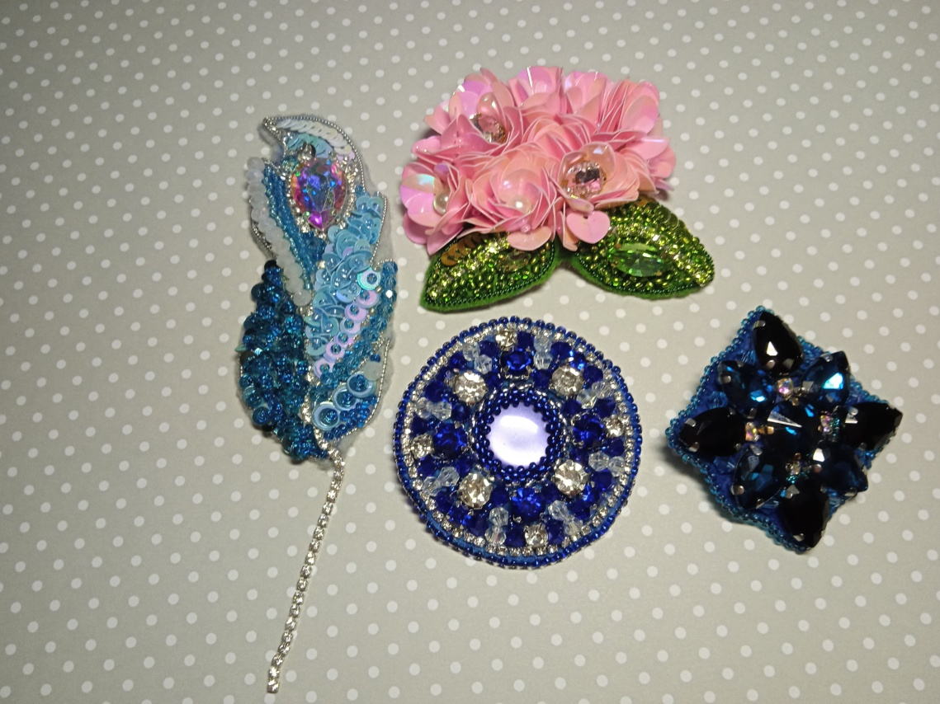

7. ЗАКЛЮЧЕНИЕ
Реализация данного проекта по самым "скромным" ожиданиям позволит автору в 2022-2023 году иметь выручку в размере 324 000 руб., что покроет все операционные расходы на ведение деятельности в дальнейшем, при этом прибыль за год составит 231000 руб.
Рентабельность продаж на уровне 71,29 % будет достигаться за счет продвижения рекламы, гибкости работы с клиентом и учета его пожеланий (плюс 20% , заказы), охвата широкой аудитории в сети. Участие в ярмарках и саморазвитие, расширение и индивидуальность выполняемых работ мастером привлечет покупателя и дважды и трижды. Проведение акций скидок, а также продажи трех работ по цене двух, маркетинговые акции, все это будет увеличивать продвижение товара.
Но необходимо понимать, что мастер может работать не более 12 часов в сутки, поэтому в месяц он изготовит не более 30 работ, трудясь каждый день. При средней стоимости 1000 руб. это 30 000 руб. в месяц. С каждым годом работы мастера становятся узнаваемыми и тогда можно будет увеличивать стоимость работы.
И даже при ограниченных человеческих ресурсах, при ежемесячном доходе в 30 000 руб. чистая прибыль (с учетом затрат на материалы) составит около 300 000 руб., в месяц 25000 руб. Налоговые поступления в консолидированный бюджет РФ (НПД 4%) за год составят 14 400 руб.
Выполненные в данном проекте расчеты результатов финансово-хозяйственной деятельности и оценка эффективности бизнес-плана позволяет сделать вывод о целесообразности организации настоящего бизнеса.
Со временем, узнаваемый мастер может проводит мастер-классы (лично и на видео) и продавать наборы для изготовления своей работы покупателем. Это принесет дополнительный доход, при низком количестве затраченного времени. И это может увеличить доход в два и более раз, учитывая охват аудитории по вей России.
Фото представленные в бизнес-плане являются работами Кирносовой Марии Алексеевны (мастер).

